**सामाजिक विज्ञान**

**(अर्थशास्त्र)**

**अध्याय-4: भारत में खाद्य सुरक्षा**

**खाद्य सुरक्षा**

खाद्य सुरक्षा से अभिप्राय सभी लोगों के लिए सदैव भोजन की उपलबधता पहुँच और उसे प्राप्त करने का सामर्थ्य से है।

**खाद्य सुरक्षा क्यों?**

समाज का अधिक गरीब समूह तो हर समय खाद्य सुरक्षा से ग्रस्त हो सकता है परंतु जब देश भूकंप, बाढ़, सुनामी, फसलों के खराब होने से पैदा हुए अकाल आदि राष्ट्रीय आपदाओं से गुजर रहा हाँ तो निर्धनता रेखा से ऊपर के लोग भी खाद्य असुरक्षा से ग्रस्त हो सकते हैं।

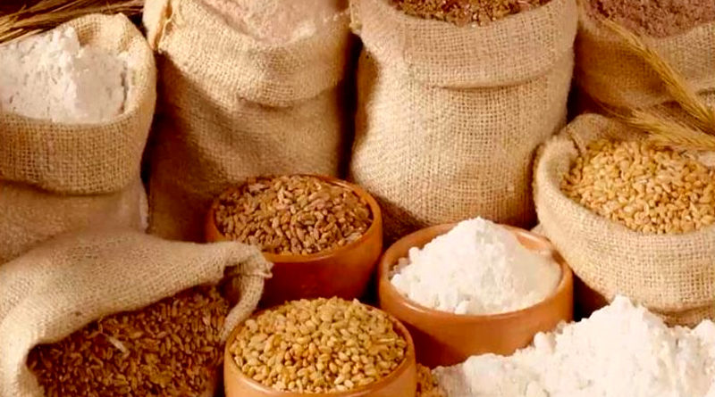

**आपदा के समय खाद्य सुरक्षा कैसे प्रभावित होती है?**

* प्राकृतिक आपदा जैसे सूखे के कारण खाद्यान्न की कुल उपज में गिरावट आती है जिससे प्रभावित क्षेत्र में अनाज की कमी हो जाती है।
* खाद्यान्न की कमी से कीमतों में वृद्धि हो जाती है।
* कुछ लोग ऊँची कीमतों पर खाद्य पदार्थ नहीं खरीद सकते क्योंकि वे आर्थिक रूप से कमज़ोर होते हैं।
* अगर आपदा अधिक देर तक रहे तो भुखमरी की स्थिति बन जाती है और अकाल पड़ सकता है।

**आपदा से खाद्य सुरक्षा को प्रभावित करने वाले कारक**

आपदा से खाद्य सुरक्षा का प्रभावित होना , सूखा तथा अनाज की कमी, कीमतों में वृद्धि , भुखमरी, अकाल के समय खाद्य सुरक्षा प्रभावित होती है।

**खाद्य से असुरक्षित कौन?**

* भूमिहीन।
* पारंपरिक दस्तकार।
* निरक्षर।
* भिखारी।
* अनियमित श्रमिक आदि।
* अनुसूचित जन जातियाँ (आदिवासी)।
* सर्वाधिक असुरक्षित है।

**मौसमी भूखरी**

जब खेतों में फसल पकने और फसल कटने के चार महीने तक कोई काम नहीं होता तो मौसमी

भूखमरी की स्थिति पैदा हो जाती है।

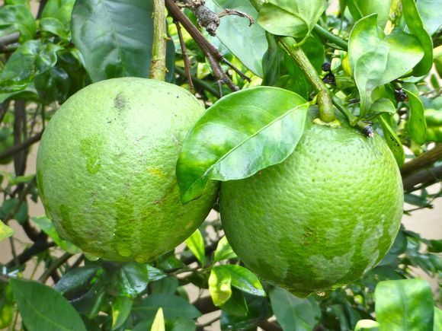

**दीर्घकालिक भूखमरी**

जब आहार की मात्रा निरंतर कम हो या गुणवत्ता के आधार पर कम हो।

**खाद्यान्नों में आत्मनिर्भरता**

स्वतंत्रता के पश्चात् भारतीय नीति – निर्माताओं ने खाद्यान्नों में आत्म निर्भरता प्राप्त करने के सभी

उपाय किए। हरित क्रांति से यह आतमनिर्भरता संभव हो पाई।

**भारत में खाद्य सुरक्षा**

सरकार द्वारा सावधानिपूर्वक तैयार की गई खाद्य सुरक्षा व्यवस्था के कारण देश में अनाज की

उपलब्धता और भी सुनिश्चित हो गई है।

**भारत में खाद्य सुरक्षा सुनिश्चित**

* भारत में खाद्य सुरक्षा निम्नलिखित प्रकार से सुनिश्चित की जाती है।
* खाद्य उपलब्धता।
* खाद्य पाने का सामर्थ।
* खाद्य तक पहुँच।

**भारतीय खाद्य सुरक्षा अधिनियम 2013**

* **उद्देश्य –** मानव का गरिमामय जीवन निर्वाह ।
* इसके तहत खाद्य एवं पोषण संबंधी सुरक्षा सस्ती कीमतों पर उपलब्ध कराना।
* इस अधिनियम के तरह 75 प्रतिशत ग्रामीण जनसंख्या एवं 50 प्रतिशत शहरी जनसंख्या को लाभान्वित परिवारों में शामिल किया गया है।

**बफर स्टॉक**

भारतीय खाद्य निगम के माध्यम से सरकार द्वारा अधिप्राप्त अनाज, गेहूँ, और चावल के भंडार को

बफर स्टॉक कहते है।

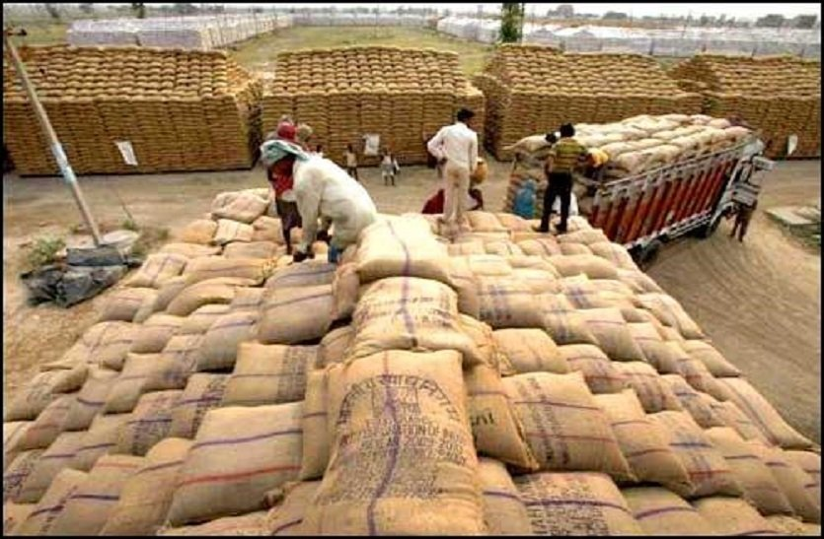

**न्यूनतम समर्थित कीमत**

भारतीय खाद्य निगम अधिशेष उत्पादन करने वाले राज्यों में किसानों से गेहूँ और चावल खरीदता

है। किसानों को अपनी फसलों के लिए बुआई के मौसम से पहले से घोषित कीमते दी जाती है।

**सार्वजनिक वितरण प्रणाली**

भारतीय खाद्य निगम द्वारा अधिप्राप्त अनाज को सरकार विनियमित राशन दुकानों के माध्यम से

समाज के गरीब वर्गों में वितरित करती है। इसे सार्वजनिक वितरण प्रणाली (पी ० डी ० एस ०)

कहते है।

**सार्वजनिक वितरण प्रणाली के लाभ**

* मूल्यों को स्थिर रखने में सहायता।
* सामर्थ्य अनुसार कीमतों पर उपभोक्ताओं को खाद्यान्न उपलब्ध कराने में सफलता।
* कमी वाले क्षेत्रों में खाद्य पूर्ति में महत्वपूर्ण भूमिका।
* अकाल और भुखमरी की व्यापकता को रोकने में सहायता।
* निर्धन परिवारों के पक्ष में कीमतों का संशोधन।

**गरीबों को खाद्य सुरक्षा देने के लिए सरकार द्वारा लागू योजनाएँ**

* रोज़गार गारंटी योजना।
* दोपहर का भोजन।
* संपूर्ण ग्रामीण रोज़गार योजना।
* एकीकृत बाल विकास योजना।
* गरीबी उन्मूलन कार्यक्रम।
* अंत्योदय अन्न योजना (ए.ए. वाई)
* अन्नपूर्णा योजना (ए.पी.एस.)

**अंत्योदय अन्न योजना**

* दिसंबर 2000 में प्रारंभ।
* निर्धनता रेखा के नीचे वाले परिवार शामिल हैं।
* 2 रू.प्रति किलोग्राम गेहूँ और 3 रू.प्रति किलोग्राम की दर से प्रत्येक परिवार को 35 किलोग्राम अनाज।
* सर्वाजनिक वितरण प्रणाली (पी.डी.एस.) के द्वारा अनाजों का वितरण।

**सहकारी समितियों की खाद्य सुरक्षा में भूमिका**

* भारत में सहकारी समितियों भी खाद्य सुरक्षा में एक महत्वपूर्ण भूमिका निभा रहे है जैसे :-
* सहकारी समितियाँ निर्धन लोगों को खाद्यान्न की बिक्री हेतु कम कीमत वाली दुकानें खोलती हैं।
* समाज के अलग–अलग वर्गों के लिए खाद्य सुरक्षा सुनिश्चित करती है।
* अनाज बैंको की स्थापना हेतु गैर–सरकारी संगठनों के नेटवर्क में मदद करती है।
* ए.डी.एस. गैर– सरकारी संगठनों हेतु खाद्यान्न सुरक्षा के विषय में प्रशिक्षण और क्षमता निर्माण कार्यक्रम संचालित करती है।
* (ए.डी.एस.एकेडमी ऑफ डेवलपमेंट सांपइस)
* **उदहारण :-**

तमिलनाडू में राशन की दुकाने , दिल्ली में मदर डेयरी और गुजरात में अमूल सफल सहकारी समितियों के उदाहरण है।

**राशन की दुकानों को चलाने में आई समस्याएँ**

* राशन की दुकान चलाने वाले लोग अनाज को अधिक लाभ कमाने के लिए खुले बाज़ार में बेचते हैं।
* राशन की दुकानों पर घटिया अनाज की बिक्री।
* राशन की दुकानों पर उचित समय पर न खुलकर कभी कभार खुलती हैं।
* घटिया अनाज की बिक्री नहीं होती है तो भारतीय खाद्य निगम के गोदामों में विशाल स्टॉक जमा हो जाता है।
* निर्धनता रेखा से ऊपर वाले परिवार खाद्यान्न की कीमत में बहुत कम छूट के कारण इन चीजों की खरीदारी नहीं करते।

**NCERT SOLUTIONS**

**प्रश्न (पृष्ठ संख्या 52)**

प्रश्न 1 भारत में खाद्य सुरक्षा कैसे सुनिश्चित की जाती है?

उत्तर –

1. प्रत्येक व्यक्ति के लिए खाद्य उपलब्ध रहे।
2. लोगों के पास अपनी भोजन आवश्यकताओं को पूरा करने के लिए पर्याप्त और पौष्टिक भोजन खरीदने के लिए धन उपलब्ध हो।
3. प्रत्येक व्यक्ति की पहुँच में खाद्य रहे।

प्रश्न 2 कौन लोग खाद्य असुरक्षा से अधिक ग्रस्त हो सकते हैं?

उत्तर – अनुसूचित जाति, अनुसूचित जनजाति एवं अन्य पिछड़ा वर्ग के अन्य क्षेत्र जो या तो भूमि के आधार पर गरीब हैं या जिनके पास बहुत कम भूमि है, क्रमशः खाद्य असुरक्षा के शिकार हैं। प्राकृतिक प्रकोपों से प्रभावित लोग जो शहरों में पलायन करते हैं, वह भी खाद्य असुरक्षा के शिकार होते हैं। गर्भवती महिलाएँ एवं नर्सिंग माँ भी कुपोषण एवं खाद्य असुरक्षा स्तर का शिकार होती है। उक्त के अलावा भूमिहीन अर्थात् थोड़ी या नाम मात्र की भूमि पर निर्भर लोगों को खाद्य असुरक्षा से ग्रस्त लोगों की श्रेणी में हम शामिल कर सकते हैं जिनका विवरण इस प्रकार हैं।

1. शहरी कामकाजी मजदूर।
2. अनुसूचित जाति, अनुसूचित जनजाति और अन्य पिछड़ी जातियों के कुछ वर्गों के लोग।
3. प्राकृतिक आपदाओं से प्रभावित लोग।
4. गर्भवती तथा दूध पिला रही महिलाएँ तथा पाँच वर्ष से कम उम्र के बच्चे।
5. पारम्परिक दस्तकार।
6. पारम्परिक सेवाएँ प्रदान करने वाले लोग।
7. अपना छोटा-मोटा काम करने वाले कामगार।
8. भिखारी।

प्रश्न 3 भारत में कौन से राज्य खाद्य असुरक्षा से अधिक ग्रस्त हैं?

उत्तर – भारत में उत्तर प्रदेश (पूर्वी और दक्षिण-पूर्वी हिस्से), बिहार, झारखंड, उड़ीसा, पश्चिम बंगाल, छत्तीसगढ़, मध्य प्रदेश और महाराष्ट्र के कुछ भागों में खाद्य की दृष्टि से असुरक्षित लोगों की सर्वाधिक संख्या है।

प्रश्न 4 क्या आप मानते हैं कि हरित क्रांति ने भारत को खाद्यान्न में आत्म-निर्भर बना दिया है? कैसे?

उत्तर – हाँ हरित क्रांति ने भारत को खाद्यान्न में आत्म निर्भर बना दिया है। खाद्यान्न में आत्म-निर्भरता प्राप्त करने के लिए भारत ने कृषि में एक नई रणनीति अपनाई जिससे 1960 के दशक में हरित क्रांति हुई। यह क्रांति विशेषकर गेहूँ और चावल के उत्पादन में हुई। पंजाब और हरियाणा में सर्वाधिक वृद्धि पर दर्ज की गई। इन राज्यों में खाद्यान्नों का उत्पादन तेजी से बढ़कर 1964-65 के 72.3 लाख टन की तुलना में 1995-96 में 303.03 लाख टन पर पहुँच गया। जबकि बिहार, उड़ीसा, महाराष्ट्र, मध्य प्रदेश और उत्तरी-पूर्वी राज्यों में उत्पादन धीमी गति से बढ़ा। दूसरी ओर, तमिलनाडु ओर आंध्र प्रदेश में चावल की उत्पादन में उल्लेखनीय वृद्धि हुई।

प्रश्न 5 भारत में लोगों का एक वर्ग अब भी खाद्य से वंचित है? व्याख्या कीजिए।

उत्तर – यद्यपि भारत में लोगों का एक बड़ा वर्ग खाद्य एवं पोषण की दृष्टि से असुरक्षित है, परंतु इससे सर्वाधिक प्रभावित वर्गों में हैं: ग्रामीण क्षेत्रों में भूमिहीन परिवार जो थोड़ी बहुत अथवा. नगण्य भूमि पर निर्भर हैं, कम वेतन पाने वाले लोग, शहरों में मौसमी रोजगार पाने वाले लोग। अनुसूचित जाति, अनुसूचित जनजाति और अन्य पिछड़ी जातियों के कुछ वर्गों (इनमें से निचली जातियाँ) का या तो भूमि काआधार कमजोर होता है। वे लोग भी खाद्य की दृष्टि से सर्वाधिक असुरक्षित होते हैं, जो प्राकृतिक आपदाओं से प्रभावित हैं और जिन्हें काम की तलाश में दूसरी जगह जाना पड़ता है। खाद्य असुरक्षा से ग्रस्त आबादी का बड़ा भाग गर्भवती तथा दूध पिला रही महिलाओं तथा पाँच वर्ष से कम उम्र के बच्चों का है।

प्रश्न 6 जब कोई आपदा आती है तो खाद्य पूर्ति पर क्या प्रभाव होता है?

उत्तर – किसी प्राकृतिक आपदा जैसे- सूखा, बाढ़ आदि के कारण खाद्यान्न की कुल उपज में गिरावट दर्ज की जाती है जिससे क्षेत्र विशेष में खाद्यान्न की कमी हो जाती है जिसकी वजह से खाद्यान्नों की कीमतें बढ़ जाती हैं। समाज के निर्धन वर्ग के लोग ऊँची कीमतों पर खाद्यान्न नहीं खरीद पाते हैं। यदि यह आपदा अधिक लंबे समय तक बनी रहती है तो भुखमरी की स्थिति उत्पन्न हो सकती है। जो अकाल की स्थिति बन सकती है।

प्रश्न 7 मौसमी भुखमरी और दीर्घकालिक भुखमरी में भेद कीजिए?

उत्तर – **दीर्घकालिक भुखमरी-** यह मात्रा एवं/ या गुणवत्ता के आधार पर अपर्याप्त आहार ग्रहण करने के कारण होती है। गरीब लोग अपनी अत्यंत निम्न आय और जीवित रहने के लिए खाद्य पदार्थ खरीदने में अक्षमता के कारण दीर्घकालिक भुखमरी से ग्रस्त होते हैं।

**मौसमी भुखमरी-** यह फसल उपजाने और काटने के चक्र से संबंधित है। यह ग्रामीण क्षेत्रों की कृषि क्रियाओं की मौसमी प्रकृति के कारण तथा नगरीय क्षेत्रों में अनियमित श्रम के कारण होती है, जैसेः बरसात के मौसम में अनियत निर्माण श्रमिक को कम काम रहता है।

प्रश्न 8 गरीबों को खाद्य सुरक्षा देने के लिए सरकार ने क्या किया? सरकार की ओर से शुरू की गई किन्हीं दो योजनाओं की चर्चा कीजिए।

1. उत्तर – **सार्वजनिक वितरण प्रणालीः** भारतीय खाद्य निगम द्वारा अधिप्राप्त अनाज को सरकार विनियमित राशन दुकानों के माध्यम से समाज के गरीब वर्गों में वितरित करती है। इसे सार्वजनिक वितरण प्रणाली (पी.डी.एस.) कहते हैं। अब अधिकांश क्षेत्रों, गाँवों, कस्बों और शहरों में राशन की दुकानें हैं। सार्वजनिक वितरण प्रणाली खाद्य सुरक्षा के लिए भारतीय सरकार द्वारा उठाया गया महत्वपूर्ण कदम है। राशन की दुकानों में, जिन्हें उचित दर वाली दुकानें कहा जाता है, जहाँ चीनी खाद्यान्न और खाना पकाने के लिए मिट्टी के तेल का भंडार होता है।

संशोधित सार्वजनिक वितरण प्रणाली (आर.पी.डी.एस) को 1992 में देश के 1700 ब्लॉकों में संशोधित सार्वजनिक वितरण प्रणाली शुरु की गई। इसका लक्ष्य दूर-दराज और पिछड़े क्षेत्रों में सार्वजनिक वितरण प्रणाली से लाभ पहुँचाना था। लक्षित सार्वजनिक वितरण प्रणाली (टी.पी.डी.एस) को जून 1997 से सभी क्षेत्रों में गरीबों को लक्षित करने के सिद्धांत को अपनाने के लिए प्रारंभ की गई। यह पहला मौका था जब निर्धनों और गैर-निर्धनों के लिए विभेदक कीमत नीति अपनाई गई।

1. अंत्योदय अन्न योजना (ए.ए.वाई) और अन्नपूर्णा योजना (ए.ए.एस.)। ये योजनाएँ क्रमशः ‘गरीबों में भी सर्वाधिक गरीब’ और ‘दीन वरिष्ठ नागरिक समूहों पर लक्षित हैं। इस योजना का क्रियान्वयन पी.डी.एस के पहले से ही मौजूद नेटवर्क के साथ जोड़ा गया।

प्रश्न 9 सरकार बफर स्टॉक क्यों बनाती है?

उत्तर – सरकार बफर स्टॉक को कुछ निश्चित कृषि फसलों जैसे- गेहूँ, गन्ना आदि के लिए नियमित करता है। बफर स्टॉक भारतीय खाद्य निगम (एफ.सी.आई.) के माध्यम से सरकार द्वारा अधिप्राप्त अनाज, गेहूँ और चावल को भण्डार है। भारतीय खाद्य निगम अधिशेष उत्पादन वाले राज्यों में किसानों से गेहूँ और चावल खरीदता है।

किसानों को उनकी फसल के लिए पहले से घोषित कीमतें दी जाती हैं। इस मूल्य को न्यूनतम समर्थित मूल्य कहा जाता है। इन फसलों के उत्पादन को प्रोत्साहन देने के उद्देश्य से बुआई के मौसम से पहले सरकार न्यूनतम समर्थित मूल्य की घोषणा करती है। खरीदे हुए अनाज खाद्य भंडारों में रखे जाते हैं। ऐसा कमी वाले क्षेत्रों में और समाज के गरीब वर्गों में बाजार कीमत से कम कीमत पर अनाज के वितरण के लिए किया जाता है। इस कीमत को निर्गम कीमत भी कहते हैं।

प्रश्न 10 टिप्पणी लिखें-

1. न्यूनतम समर्थित कीमत।
2. बफर स्टॉक-
3. निर्मम कीमत-
4. उचित दर की दुकान।

उत्तर –

1. **न्यूनतम समर्थित कीमत-** भारतीय खाद्य निगम अधिशेष उत्पादन वाले राज्यों में किसानों से गेहूँ और चावल खरीदता है। किसानों को उनकी फसल के लिए पहले से घोषित कीमतें दी जाती हैं। इस मूल्य को न्यूनतम समर्थित कीमत कहा जाता है। सरकार फसलों के उत्पादन को प्रोत्साहन देने के उद्देश्य से बुआई के मौसम से पहले न्यूनतम समर्थित कीमत की घोषणा करती है। खरीदे हुए अनाज खाद्य भंडारों में रखे जाते हैं।
2. **बफर स्टॉक-** बफर स्टॉक भारतीय खाद्य निगम (एप्फ.सी.आई.) के माध्यम से सरकार द्वारा अधिप्राप्त अनाज, गेहूँ और चावल का भंडार है। भारतीय खाद्य निगम अधिशेष उत्पादन वाले राज्यों में किसानों से गेहूँ और चावल खरीदता है। किसानों को उनकी फसल के लिए पहले से घोषित कीमतें दी जाती हैं। इसे मूल्य को न्यूनतम समर्थित कीमत कहा जाता है। सरकार फसलों के उत्पादन को प्रोत्साहन देने के उद्देश्य से बुआई के मौसम से पहले न्यूनतम समर्थित कीमत की घोषणा करती है। खरीदे हुए अनाज को खाद्य भंडारों में रखा जाता हैं। ऐसा कमी वाले क्षेत्रों में और समाज के गरीब वर्गों में बाजार कीमत से कम कीमत पर अनाज के वितरण के लिए किया जाता है। इस कीमत को निर्गम कीमत भी कहते हैं।
3. **निर्मम कीमत-** फसलों के उत्पादन को प्रोत्साहन देने के उद्देश्य से बुआई के मौसम से पहले सरकार न्यूनतम समर्थित कीमत की घोषणा करती है। खरीदे हुए अनाज खाद्य भंडारों में रखे जाते हैं। ऐसा कमी वाले क्षेत्रों में और समाज के गरीब वर्गों में बाजार कीमत से कम कीमत पर अनाज के वितरण के लिए किया जाता है। इस कीमत को निर्गम कीमत कहते हैं।
4. **उचित दर वाली दुकानें-** भारतीय खाद्य निगम द्वारा अधिप्राप्त अनाज को सरकार विनियमित राशन दुकानों के माध्यम से समाज के गरीब वर्गों में वितरित करती है। राशन की दुकानों में, जिन्हें उचित दर वाली दुकानें कहा जाता है, पर चीनी, खाद्यान्न और खाना पकाने के लिए मिट्टी के तेल का भंडार होता है। ये लागों को सामान बाजार कीमत से कम कीमत पर देती है। अब अधिकांश क्षेत्रों, गाँवों, कस्बों और शहरों में राशन की दुकानें हैं।

प्रश्न 11 राशन की दुकानों के संचालन में क्या समस्याएँ हैं?

उत्तर – राशन की दुकानों के संचालन में कई समस्याएँ हैं-

1. पी. डी. एस. डीलर अधिक लाभ कमाने के लिए अनाज को खुले बाज़ार में बेचना, राशन दुकानों में घटिया अनाज बेचना, दुकान कभी-कभार खोलना जैसे कदाचार करते हैं।
2. कई डीलर वजन कम देते हैं और अशिक्षित ग्राहकों को धोका देते हैं।
3. पहले प्रत्येक परिवार के पास चाहे वह निर्धन हो या गैर-निर्धन, एक राशन कार्ड था, परन्तु अब तीन प्रकार के कार्ड और भिन्न कीमते हैं।
4. निर्धनता रेखा से ऊपर वाले किसी भी परिवार को राशन दुकान पर बहुत कम छूट मिलती है। इसलिए राशन की दुकान से इन वस्तुओं की खरीदारी के लिए उनको बहुत कम प्रोत्साहन प्राप्त है।
5. राशन दुकानों में घटिया किस्म के अनाज का पड़ा रहना आम बात है, जो बिक नहीं पाता। यह एक बड़ी समस्या साबित हो रही है। जब राशन की दुकानें इन अनाजों को बेच नहीं पातीं, तो एफ.सी.आई. के गोदामों में अनाज का विशाल स्टॉक जमा हो जाता है।

प्रश्न 12 खाद्य और संबंधित वस्तुओं को उपलब्ध कराने में सहकारी समितियों की भूमिका पर एक टिप्पणी लिखें।

उत्तर – भारत में विशेषकर देश के दक्षिणी और पश्चिमी भागों में सहकारी समितियाँ भी खाद्य सुरक्षा में एक महत्त्वपूर्ण भूमिका निभा रही हैं।

1. सहकारी समितियाँ निर्धन लोगों को खाद्यान्न की बिक्री के लिए कम कीमत वाली दुकानें खोलती हैं।
2. दिल्ली में मदर डेयरी उपभोक्ताओं को दिल्ली सरकार द्वारा निर्धारित नियंत्रित दरों पर दूध और सब्जियाँ उपलब्ध कराने में तेजी से प्रगति कर रही है।
3. गुजरात में दूध तथा दुग्ध उत्पादों में अमूल और सफल सहकारी समिति का उदाहरण है। इसने देश में श्वेत क्रांति ला दी हैं।
4. भारत में सहकारी समितियों के कई उदाहरण हैं जो समाज के विभिन्न वर्गों की खाद्य सुरक्षा के लिए अच्छा काम कर रहे हैं।